Жизнь без алкоголя прекрасна!

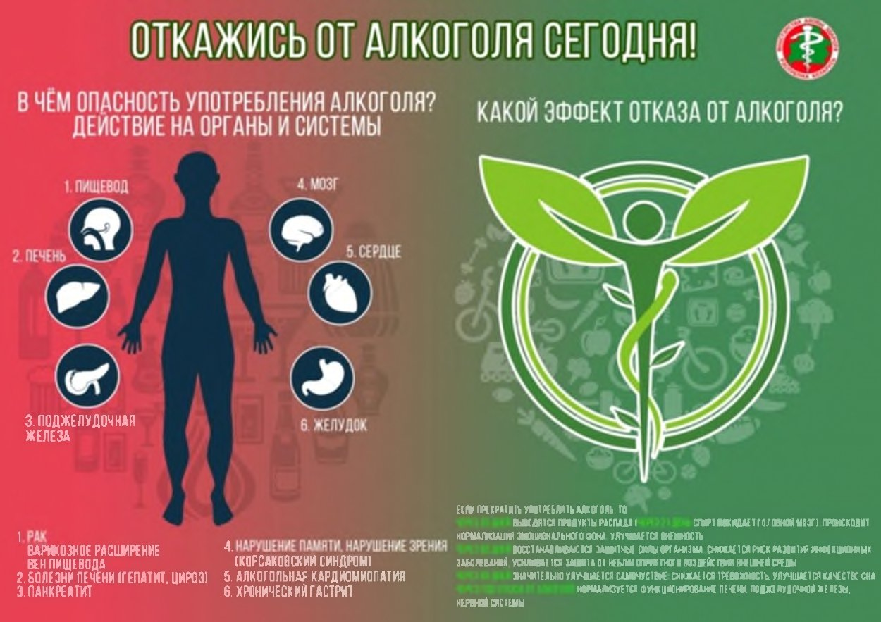

Алкоголь оказывает токсическое действие на нервную систему. Происходит ухудшение речи и нарушается координация движений. Неадекватная оценка ситуации, переоценка собственных возможностей, все это можно назвать умственной деградацией. При употреблении алкоголя, организм теряет большое количество жидкости, вместе с ней из организма вымываются полезные вещества, развивается общая слабость, нарушение сна. От токсического действия алкоголя страдают все системы и органы. Помимо пагубного действия на организм, чрезмерное употребление алкоголя - это большие финансовые затраты, потерянные дни на восстановление здоровья, падение в глазах других людей. Наверное, никто не планирует заранее после выпивки, следующие дни провести в тяжелом состоянии, со стыдом вспоминая и оценивая последствия предыдущего. Восстановить организм и вернуться к здоровому образу жизни помогут: сон в ночное время суток, не менее 8 часов; полноценное и сбалансированное питание. Когда финансы на алкоголь больше не нужно тратить, их можно потратить на здоровую пищу: свежие ягоды, овощи, фрукты, мясо, рыбу. Вы становитесь лучше для себя и других людей, а значит заслуживаете поощрения. Запланируйте для себя подарок за трезвый образ жизни. Составьте план посещения новых мест, читайте книги, смотрите хорошие фильмы, желательно позитивные (комедии, приключения). Обратите внимание на свое отражение в зеркале, на свою одежду, меняйтесь и в этом ключе, радуйтесь своему виду. Двигательная активность стимулирует выработку гормонов счастья, улучшению вашего здоровья. Приобретите абонемент в фитнес зал, бассейн. Ищите единомышленников, поставьте задачу перед собой по улучшению внешнего вида, выносливости и силы. Жизнь без алкоголя прекрасна! Вы сами увидите, как меняетесь к лучшему, и мир вокруг вас становится лучше. Здоровья вам, и всех благ!